ЛАБОРАТОРНА РОБОТА № 5

Функцii
Мета: ознайомитися основами функціонального програмування і
використання користувацьких функцій в мові Python

Хід роботи:
Завдання 1: Користувач вводить дві сторони трьох прямокутників. Вивести їх площі.
Лістинг програми:
from math import sqrt
from time import perf_counter
from random import randint

# Завдання 1
def area(a, b):
res = a * b
return res

print("Завдання 1")
a1 = int(input("Введіть першу сторону першого прямокутника: "))
b1 = int(input("Введіть другу сторону першого прямокутника: "))
a2 = int(input("Введіть першу сторону другого прямокутника: "))
b2 = int(input("Введіть другу сторону другого прямокутника: "))
a3 = int(input("Введіть першу сторону третього прямокутника: "))
b3 = int(input("Введіть другу сторону третього прямокутника: "))

print("Площа першого прямокутника: %d" % (area(a1, b1)))
print("Площа другого прямокутника: %d" % (area(a2, b2)))
print("Площа третього прямокутника: %d" % (area(a3, b3)))

Завдання 2: Дано катети двох прямокутних трикутників. Написати функцію
обчислення довжини гіпотенузи цих трикутників. Порівняти і вивести яка з
гіпотенуз більше, а яка менше.
Лістинг програми:
# Завдання 2
def hypotenuse(a, b):
c = round(sqrt(a ** 2 + b ** 2), 2)
return c

def comparison(hyp1, hyp2):
if hyp1 > hyp2:
print(f"Гіпотенуза першого трикутника {hyp1} більша гіпотенузи другого {hyp2}")
elif hyp1 < hyp2:
print(f"Гіпотенуза першого трикутника {hyp1} менша гіпотенузи другого {hyp2}")
else:
print(f"Гіпотенуза першого трикутника {hyp1} рівна з гіпотенузою другого {hyp2}")

print("\nЗавдання 2")
a1 = int(input("Введіть катет першого трикутника: "))
b1 = int(input("Введіть катет першого трикутника: "))
a2 = int(input("Введіть катет другого трикутника: "))
b2 = int(input("Введіть катет другого трикутника: "))

comparison(hypotenuse(a1, b1), hypotenuse(a2, b2))

Завдання 3: Задано коло (x-a)2 + (y-b)2 = R2 і точки Р (р1, р2), F (f1, f1), L (l1, l2).
З'ясувати і вивести на екран, скільки точок лежить всередині кола. Перевірку,
чи лежить точка всередині кола, оформити у вигляді функції.
Лістинг програми:
# Завдання 3
def check_circle(x_center, y_center, r, x, y):
if (x - x_center) ** 2 + (y - y_center) ** 2 <= r ** 2:
return 'лежить'
else:
return 'не лежить'

print("\nЗавдання 3")
x, y = map(int, input("Введіть координати центра кола: ").split())
r = int(input("Введіть радіус кола: "))
p1, p2 = map(int, input("Введіть координати точки P: ").split())
f1, f2 = map(int, input("Введіть координати точки F: ").split())
l1, l2 = map(int, input("Введіть координати точки L: ").split())

print("Точка P %s в колі" % (check_circle(x, y, r, p1, p2)))
print("Точка F %s в колі" % (check_circle(x, y, r, f1, f2)))
print("Точка L %s в колі" % (check_circle(x, y, r, l1, l2)))

Завдання 4: Дано числа X, Y, Z, Т - довжини сторін чотирикутника. Обчислити його площу, якщо кут між сторонами довжиною X і Y - прямий.
Лістинг програми:
# Завдання 4
def area_quadrangle(x, y, z, t):
p = (x + y + z + t) / 2
s = sqrt((p - x) * (p - y) * (p - z) * (p - t))
return s

def area_triangle(x, y):
s = 0.5 * x * y
return s

print("\nЗавдання 4")
x = int(input("Введіть сторону X: "))
y = int(input("Введіть сторону Y: "))
z = int(input("Введіть сторону Z: "))
t = int(input("Введіть сторону T: "))
print("Площа чотирикутника: %d" % (area_quadrangle(x, y, z, t)))
print("Площа трикутника: %d" % (area_triangle(x, y)))

Завдання 5: Знайти всі натуральні числа, що не перевищують заданого n, які
діляться на кожне із заданих користувачем чисел.
Лістинг програми:
# Завдання 5
def found_numbers(n, lst):
mas = []
for i in range(n):
if all(map(lambda k: i % k == 0, lst)):
mas.append(i)
return mas

print("\nЗавдання 5")
n = int(input("Введіть число n: "))
lst = list(map(int, input("Введіть числа: ").split()))

print("всі числа, що не перевищують n, які діляться на кожне із заданих користувачем чисел : %s" % (
found_numbers(n, lst)))

Завдання 6: Скласти програму для знаходження чисел з інтервалу [М, N], що мають найбільшу кількість дільників.
Лістинг програми:
# Завдання 6
def max_divisors(m, n):
current_max, current_cnt = 0, 0
for i in range(m, n):
cnt = 0
for j in range(2, int(i ** 0.5) + 1):
if i % j == 0:
cnt += 2
if cnt >= current_cnt:
current_cnt = cnt
current_max = i
return current_max

print("\nЗавдання 6")
m = int(input("Введіть число m: "))
n = int(input("Введіть число n: "))
print("Число з найбільшою кількістю дільників: %d" % (max_divisors(m, n)))

Завдання 7: Написати функцію для пошуку всіх простих чисел від 0 до N з
можливістю вибору формату представлення результату (списком; рядками в
стовпчик; просто вивести кількість простих чисел.
Лістинг програми:
# Завдання 7
def prime_numbers(n, _format):
a = [i for i in range(n + 1)]
a[1] = 0
lst = []
i = 2
count = 0
while i <= n:
if a[i] != 0:
lst.append(a[i])
count += 1
for j in range(i, n + 1, i):
a[j] = 0
i += 1

if _format == 1:
return lst
elif _format == 2:
return '\n'.join([str(i) for i in lst])
elif _format == 3:
return count

print("\nЗавдання 7")
n = int(input("Введіть число n: "))
_format = int(input("Виберіть спосіб представлення (1-списком, 2-рядками в стовпчик, 3-кількість чисел): "))

print("Прості числа: %s" % (prime_numbers(n, _format)))

Завдання 8: Дано список з випадкових натуральних чисел довільної довжини.
Написати програму, що формуватиме з заданого другий список, що міститиме
тільки значення від MIN+bottom до MAX-upper. Де MIN і MAX – відповідно
найменше і найбільше число в списку, а botton і upper – нижня і верхня межа
значень вибірки нового списку. Програма має містити обробку винятків на
випадок введення символів невірного типу, дробових чисел, вихід за межі
мінімального і максимального значення.
Лістинг програми:
# Завдання 8
def form_list(lst, bottom, upper):
lst2 = []
_min = min(lst)
_max = max(lst)
if upper <= bottom:
return 'Помилка, upper меньше або дорівнює bottom'
if bottom < _min or bottom > _max:
return 'Помилка, bottom меньше мінімального елемента списку, або більше максимального'
if upper > _max or upper < _min:
return 'Помилка, upper меньше мінімального елемента списку, або більше максимального'

for i in lst:
if i in range(bottom, upper):
lst2.append(i)
return lst2

print("\nЗавдання 8")
lst = []
n = int(input("Введіть число n: "))
check1, check2 = True, True
for i in range(n):
lst.append(randint(1, 500))
lst.sort()
print(f"Список: {lst}")
while check1:
try:
bottom = int(input("Введіть нижню межу вибірки: "))
check1 = False
except ValueError:
print("Введіть ціле число!")
while check2:
try:
upper = int(input("Введіть верхню межу вибірки: "))
check2 = False
except ValueError:
print("Введіть ціле число!")

print("Другий список: %s" % (form_list(lst, bottom, upper)))

Завдання 9: Для завдань 6 – 8 написати декоратор, що дозволить визначати час виконання програми. Виконати перевірку часу виконання написаних функцій для 10**n елементів при n <=6 з кроком в n. Тобто визначити час виконання функцій для десятків, сотень, тисяч і так до мільйону елементів.
Лістинг програми:
# Завдання 9
def timeit(func):
def wrapper(n):
t1 = perf_counter()
func(n)
t2 = perf_counter()
print(f"Час виконання для {n}: {(t2 - t1):.6f}")

return wrapper

@timeit
def max_divisors_test(n):
current_max, current_cnt = 0, 0
for i in range(n):
cnt = 0
for j in range(2, int(i ** 0.5) + 1):
if i % j == 0:
cnt += 2
if cnt >= current_cnt:
current_cnt = cnt
current_max = i

@timeit
def prime_numbers_test(n):
a = [i for i in range(n + 1)]
a[1] = 0
lst = []
i = 2
count = 0
while i <= n:
if a[i] != 0:
lst.append(a[i])
count += 1
for j in range(i, n + 1, i):
a[j] = 0
i += 1

@timeit
def form_list_test(n):
lst = []
lst2 = []
bottom = 100
upper = 2000

for i in range(n):
lst.append(randint(1, 5000))
_min = min(lst)
_max = max(lst)

if upper <= bottom:
return 'Помилка, upper меньше bottom'
if bottom < _min or bottom > _max:
return 'Помилка, bottom меньше мінімального елемента списку, або більше максимального'
if upper > _max or upper < _min:
return 'Помилка, upper меньше мінімального елемента списку, або більше максимального'

for i in lst:
if i in range(bottom, upper):
lst2.append(i)

print("\nЗавдання 9")
print("Час для завдання 6")
n = 1
for n in range(7):
max_divisors_test(10 ** n)
n += n

print("Час для завдання 7")
n = 1
for n in range(7):
prime_numbers_test(10 ** n)
n += n

print("Час для завдання 8")
n = 1
for n in range(7):
form_list_test(10 ** n)
n += n

Результат виконання програми:
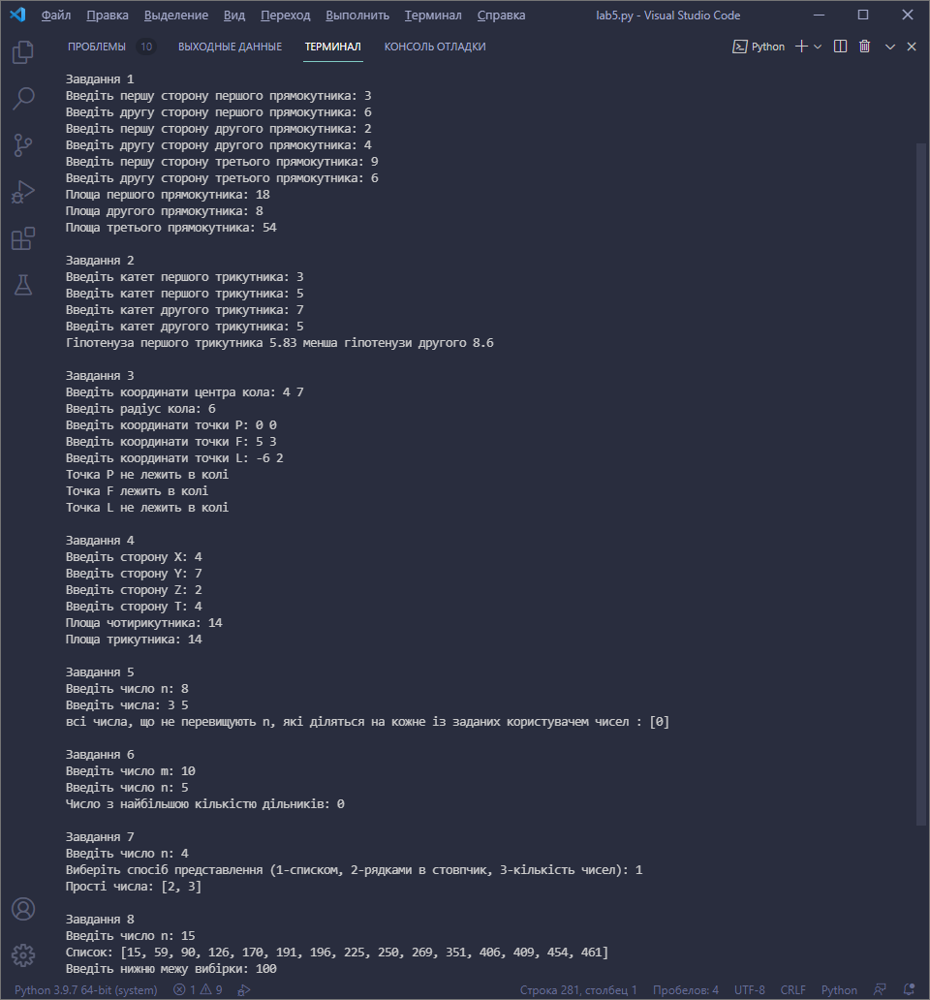
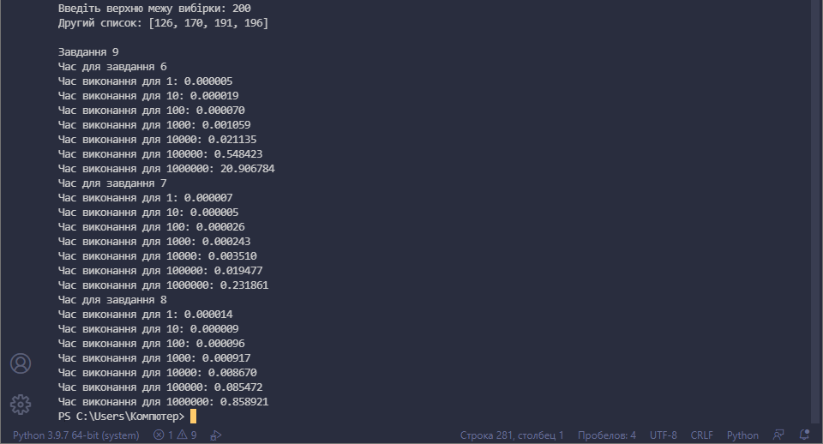
Рис. 1. Результат виконання програми

Висновки: я ознайомився з методами роботи зі списками в мові Python.

